Montagehandleiding
Trackend Accuslot – Ouxi C80 / V8 / V8 Pro
Tweewielershop Almere

Over dit product
Het Trackend Accuslot is speciaal ontwikkeld voor de Ouxi C80, V8 en V8 Pro fatbikes. Het slot is vervaardigd uit 3 mm massief roestvrij staal en biedt maximale beveiliging tegen diefstal, regen en slijtage. Afmetingen: 37 cm lang, 11 cm breed. Inclusief cijfercode schrijfremslot.

Benodigdheden
- Trackend accuslot (meegeleverd)
- Cijfercode schrijfremslot (meegeleverd)

Deel 1 – Accuslot monteren
Volg onderstaande stappen nauwkeurig op om het accuslot correct te monteren.

- Haal de accu uit de fatbike.
- Schroef de accuslede los van de fiets, inclusief het frame van de accuhouder.
- Pak het Trackend accuslot en schuif het onder het frame van de accuhouder.
- Schroef alles vervolgens weer netjes vast.
- Plaats de accuslede terug op de fiets.
- Doe de accu er weer in.
- Schuif het cijfercode schrijfremslot door de beugel van het accuslot om de accu te vergrendelen.

De accu is nu op slot en je kunt veilig onderweg.

Deel 2 – Code van het cijferhangslot instellen
Het meegeleverde cijferhangslot is standaard ingesteld op de code 0-0-0-0. Volg de onderstaande stappen om een persoonlijke code in te stellen.

- Zet het slot op de huidige code: 0-0-0-0.
- Druk de knop in om het slot te openen.
- Houd de knop ingedrukt en draai de cijfers naar de gewenste 4-cijferige combinatie.
- Laat de knop los om de nieuwe code te bevestigen.
- Sluit het slot en test of het correct opent met de nieuwe code.

Let op: Vergeet uw nieuwe code niet. Er is geen mogelijkheid om een vergeten code te herstellen zonder het slot te forceren.

Tips & adviezen
- Controleer na montage of alle schroeven goed vastzitten.
- Test de vergrendeling altijd voor gebruik.
- Bewaar uw code op een veilige plek.
- Het slot is onderhoudsvrij – eenmalig monteren volstaat.

Hulp nodig?
Heeft u vragen over de montage of werking van het Trackend accuslot? Neem gerust contact op:

- Winkelbezoek: Markerkant 1206-08, 1314AK Almere (ma t/m za, 10:00–18:00)
- Telefoon: 036 525 9319
- Website: tweewielershopalmere.nl

Wij monteren het slot ook voor u in de winkel.

Installation Manual
Trackend Battery Lock – Ouxi C80 / V8 / V8 Pro
Tweewielershop Almere

About this product
The Trackend Battery Lock has been specifically developed for the Ouxi C80, V8 and V8 Pro fat bikes. The lock is made from 3 mm solid stainless steel and offers maximum protection against theft, rain and wear. Dimensions: 37 cm long, 11 cm wide. Includes combination cable lock.

What you need
- Trackend battery lock (included)
- Combination cable lock (included)

Part 1 – Installing the battery lock
Follow the steps below carefully to install the battery lock correctly.

- Remove the battery from the fat bike.
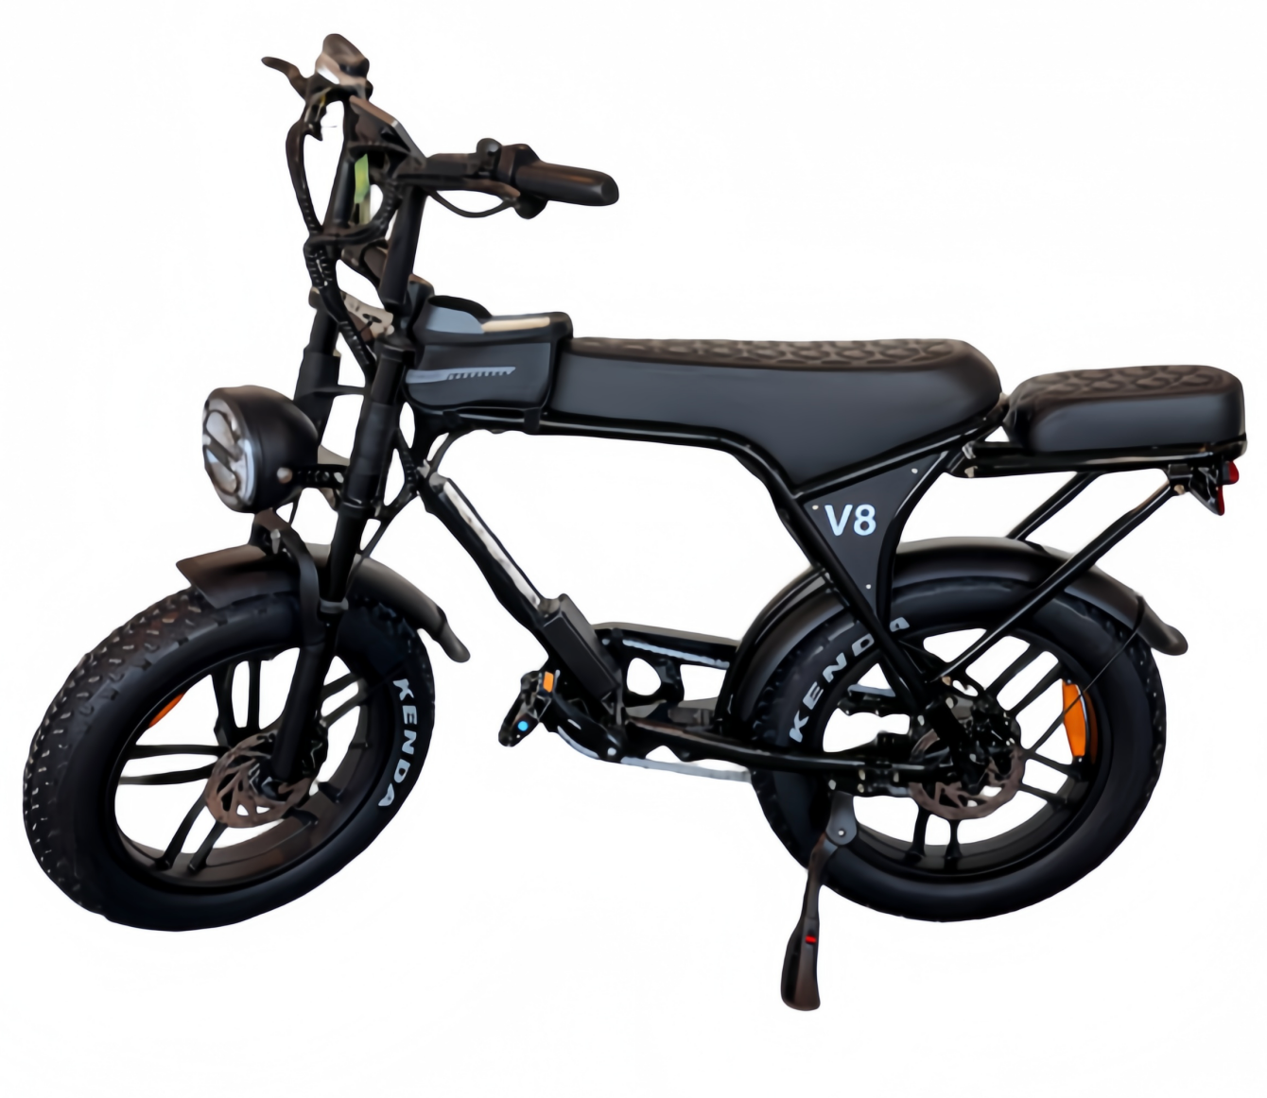

- Unscrew the battery tray from the bike, including the frame of the battery holder.
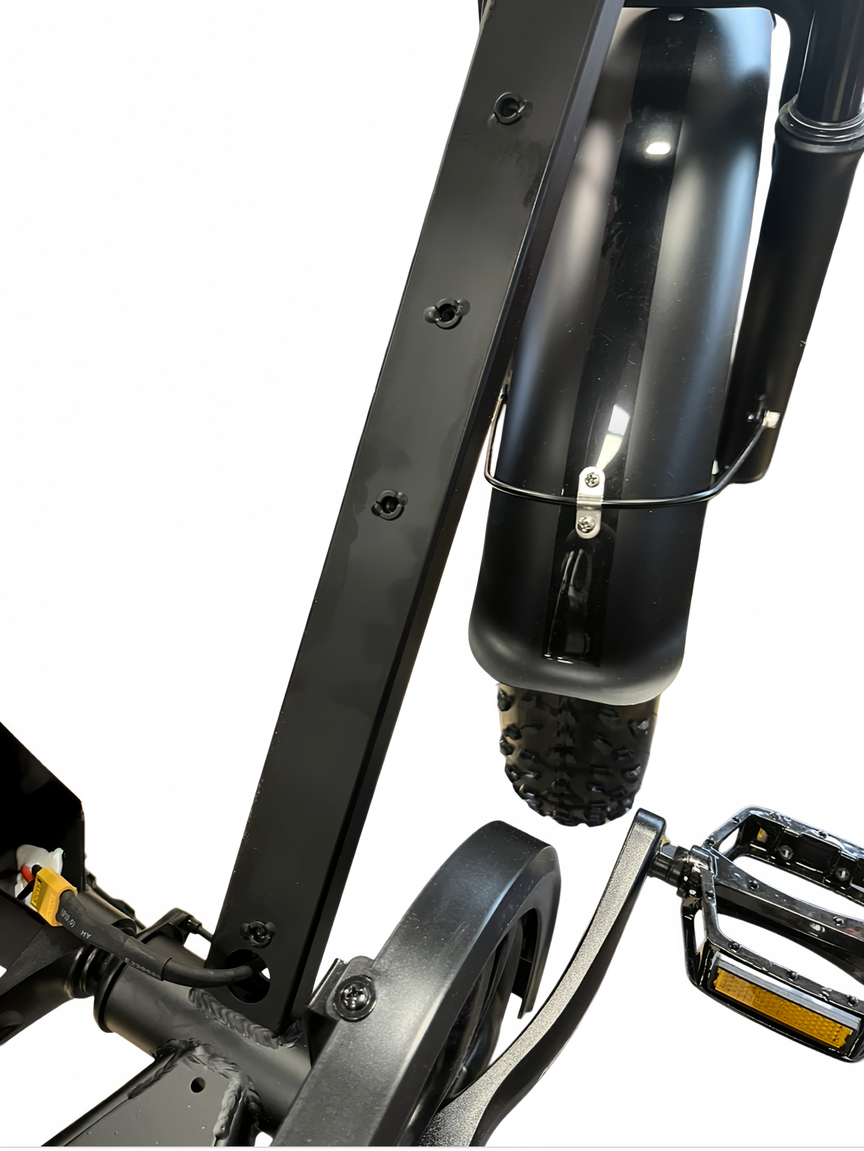
- Take the Trackend battery lock and slide it under the frame of the battery holder.
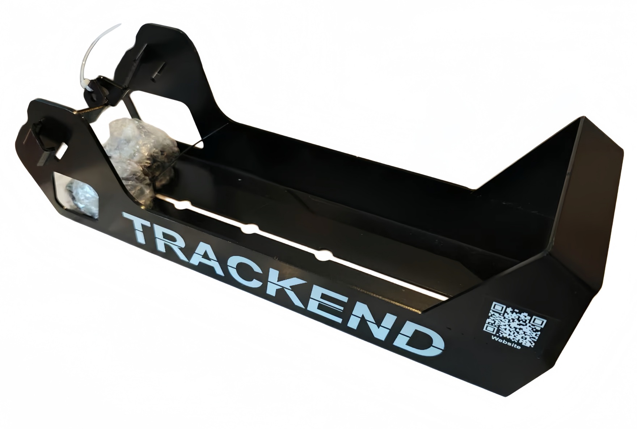

- Screw everything back on neatly.
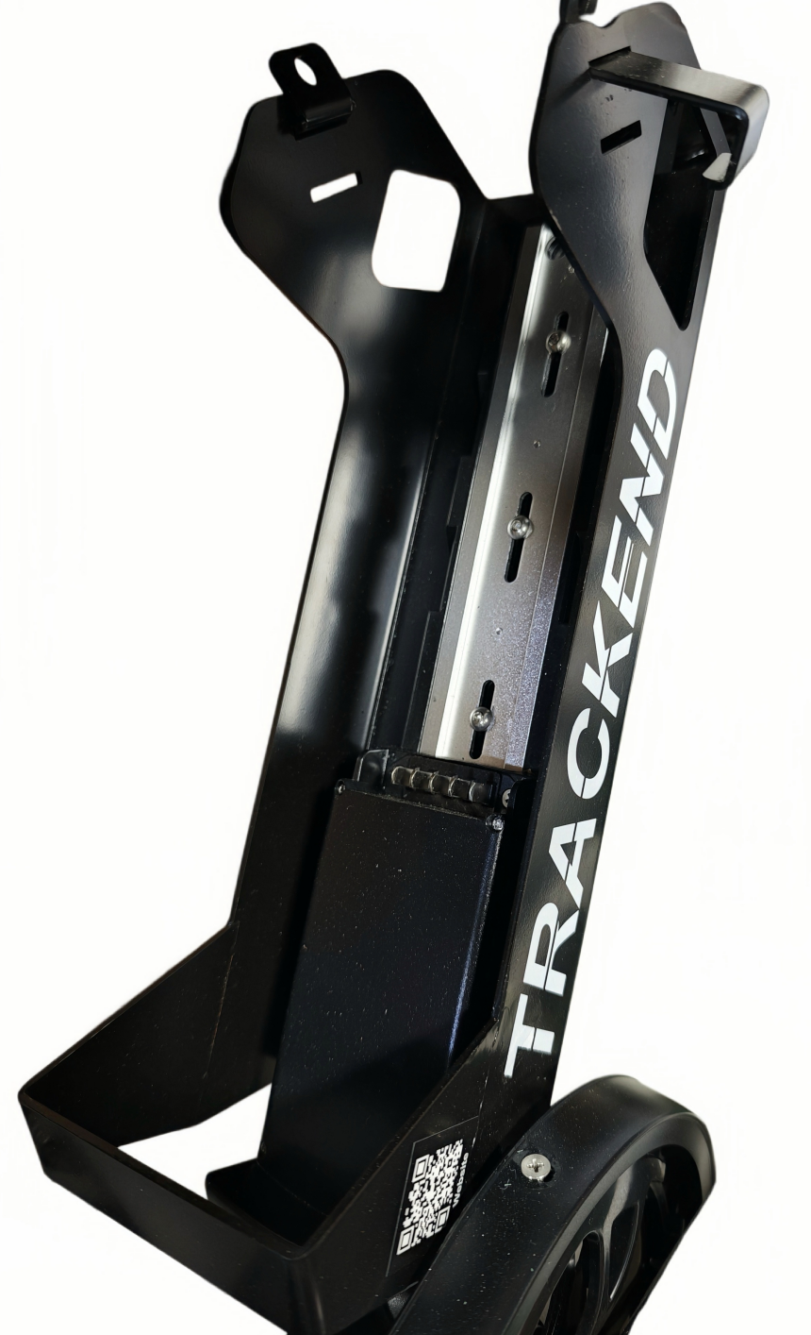
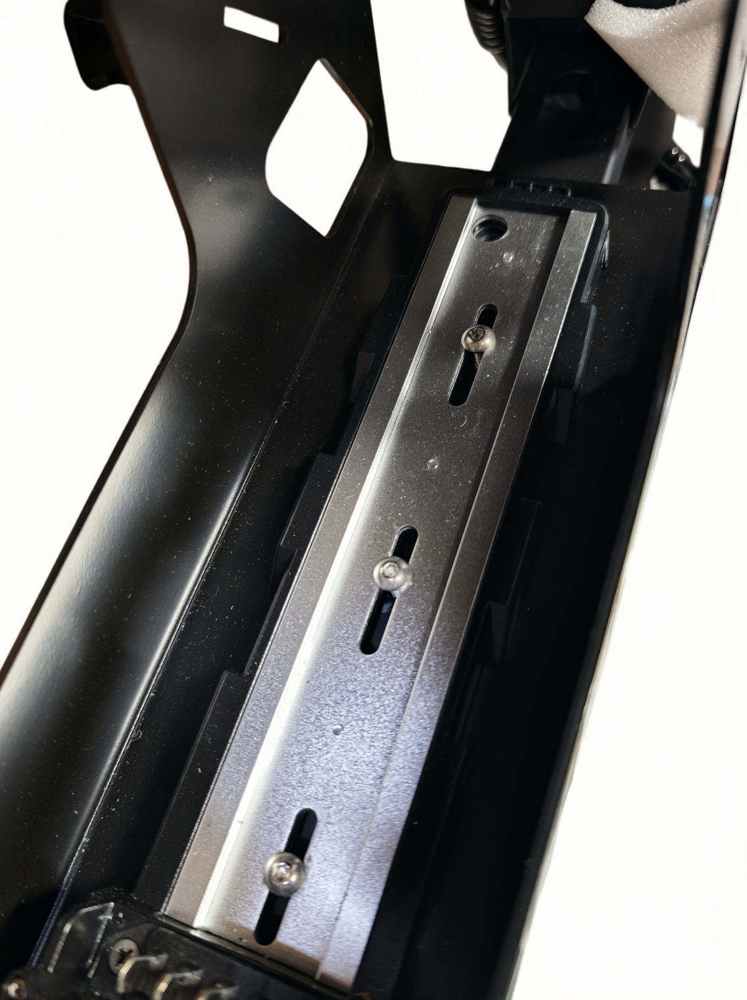

- Reattach the battery tray to the bike.
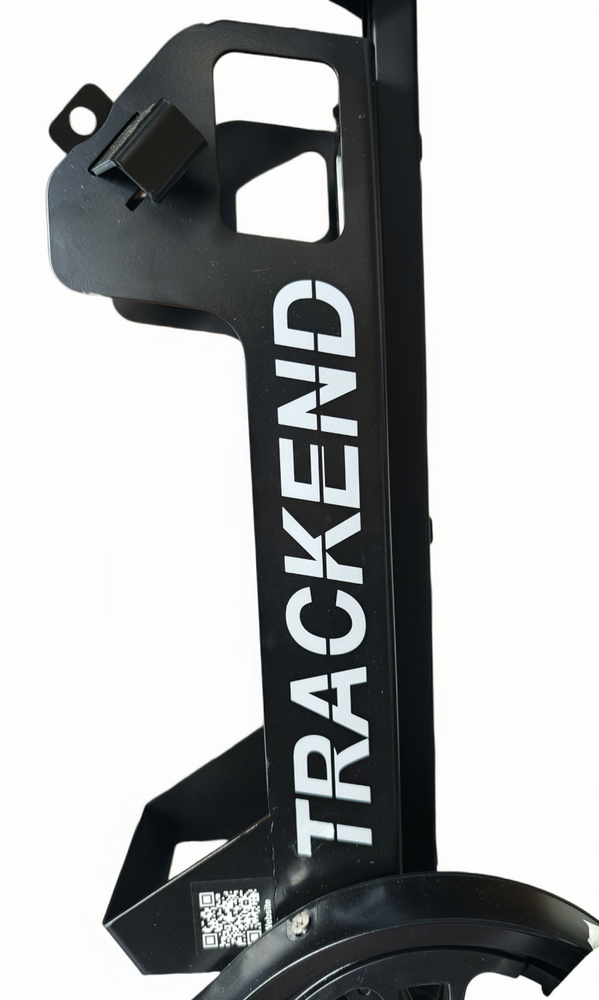
- Reinsert the battery.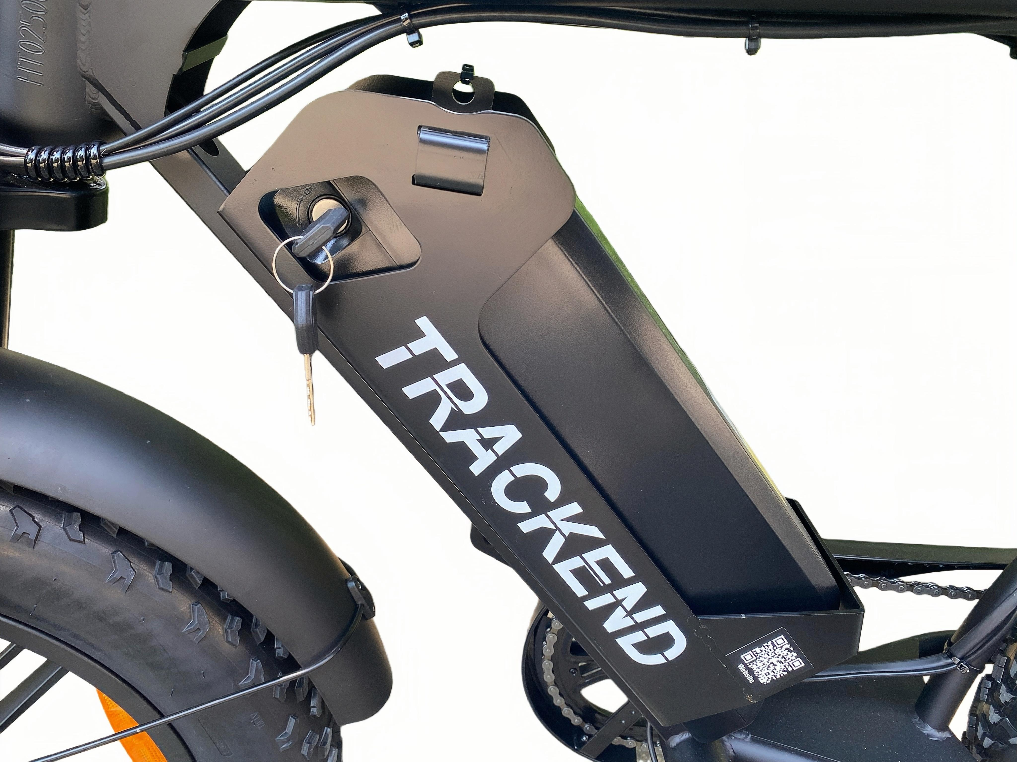
- Thread the combination cable lock through the bracket of the battery lock to secure the battery.
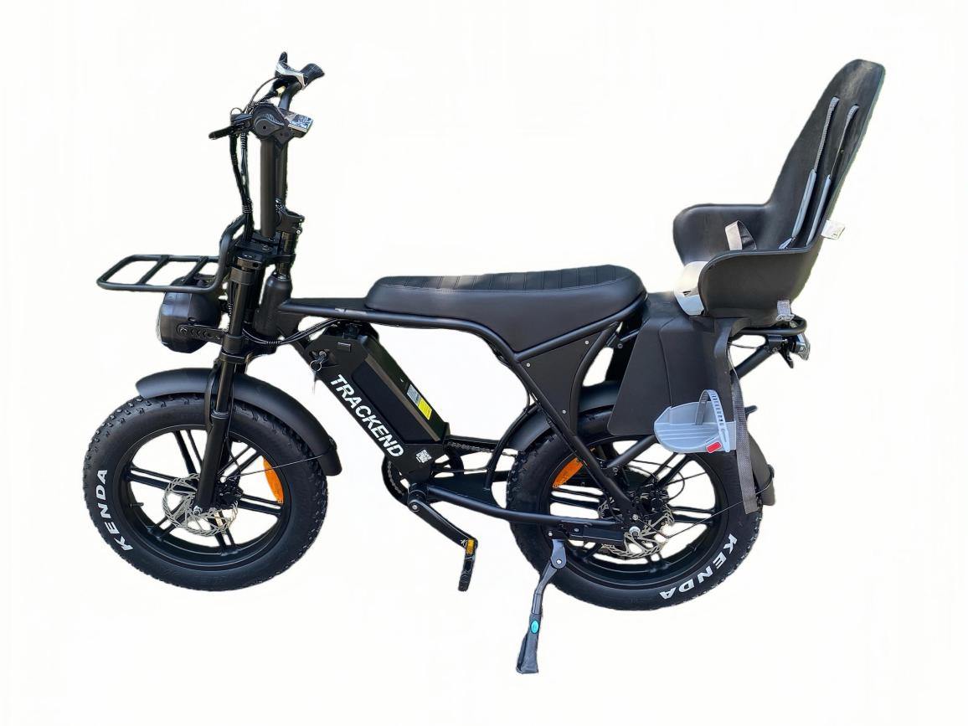
Your battery is now locked and you are ready to ride safely.

Part 2 – Setting the combination lock code
The included combination lock is factory set to 0-0-0-0. Follow the steps below to set your personal code.

- Set the lock to the current code: 0-0-0-0.
- Press the button to open the lock.
- Hold the button down and turn the digits to your desired 4-digit combination.
- Release the button to confirm the new code.
- Close the lock and test that it opens correctly with the new code.

Warning: Do not forget your new code. There is no way to recover a forgotten code without forcing the lock.

Tips & advice
- After installation, check that all screws are tightened properly.
- Always test the lock before use.
- Store your code in a safe place.
- The lock is maintenance-free – install it once and ride without worry.

Need help?
Do you have questions about the installation or operation of the Trackend battery lock? Feel free to get in touch:

- Visit us: Markerkant 1206-08, 1314AK Almere (Mon–Sat, 10:00–18:00)
- Phone: 036 525 9319
- Website: tweewielershopalmere.nl

We are also happy to install the lock for you in our shop.

